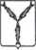

КОМИТЕТ ПО УПРАВЛЕНИЮ ИМУЩЕСТВОМ
САРАТОВСКОЙ ОБЛАСТИ

РАСПОРЯЖЕНИЕ
от 30.12.2019. № 1168-р
г. Саратов

О внесении изменения в распоряжение комитета по управлению имуществом Саратовской области от 13 декабря 2018 года № 1096-р
В соответствии с частью 1 статьи 6, статьей 11 Федерального закона от 3 июля 2016 года № 237-ФЗ «О государственной кадастровой оценке», Положением о комитете по управлению имуществом Саратовской области, утвержденным постановлением Правительства Саратовской области от 23 мая 2018 года № 280-П:
- Внести изменение в распоряжение комитета по управлению имуществом Саратовской области от 13 декабря 2018 года № 1096-р «О проведении государственной кадастровой оценки на территории Саратовской области в 2020 году», исключив из пункта 1 слово «сооружений,».
- Министерству информации и печати области опубликовать настоящее распоряжение в течение десяти дней со дня его подписания.
- Контроль за выполнением настоящего распоряжения оставляю за собой.
Министр области -
председатель комитета
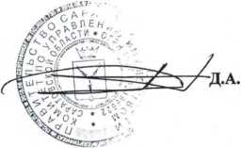
Алексеев

